Звіт про виконання практичних завдань до лекцій з курсу Технології програмування на мові Python

  - Звіт до Теми №1
Функції та змінні
Під час виконання практичного завдання до Теми №1 було надано варіанти рішення до наступних задач:
- Перетворення рядка
Необхідно рядок, що має вигляд " Hello World" перетворити наступним чином " Hello World", вважаючи сталою довжину рядку в 10 символів.
Хід виконання завдання:

Текст програми:
s = " Hello World"
print(s[::-1])

Посилання на github: https://github.com/Teraliter/--251-/blob/main/topic_01/task1.py
Знімок екрану з посилання на github:
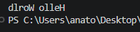

- Тестування методів рядків
Необхідно виконати тестування функцій, що працюють з рядками: `strip()`, `capitalize()`, `title()`, `upper()`, `lower()`, `split()`.
Хід виконання завдання:
Текст програми:
text = " hello world python "

print(text.strip())
print(text.capitalize())
print(text.title())
print(text.upper())
print(text.lower())
print(text.split())

Посилання на github: https://github.com/Teraliter/--251-/blob/main/topic_01/task2.py
Знімок екрану з посилання на github:
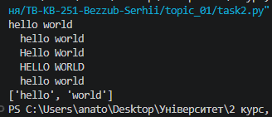

- Пошук дискримінанту
Написати функцію пошуку дискримінанту квадратного рівняння.
Хід виконання завдання:

Текст програми:
def find_discriminant(a, b, c):
d = b**2 - 4 * a * c
return d

print(find_discriminant(1, -3, 2))

Посилання на github: https://github.com/Teraliter/--251-/blob/main/topic_01/task3.py
Знімок екрану з посилання на github:
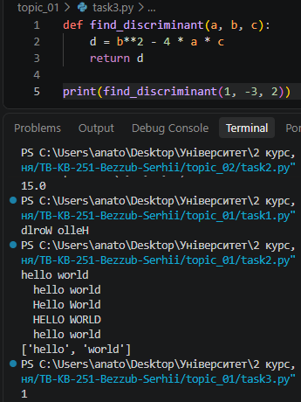
Звіт про виконання практичних завдань до лекцій з курсу Технології програмування на мові Python

  - Звіт до Теми №2
Умови та розгалуження
Під час виконання практичного завдання до Теми №2 було надано варіанти рішення до наступних задач:
1. Пошук коренів квадратного рівняння
Написати функцію пошуку коренів квадратного рівняння, використовуючи функцію розрахунку дискримінанту з попередньої теми та умовні переходи.
Хід виконання завдання:

Текст програми:
import math

def calc_discriminant(a, b, c):
return b**2 - 4*a*c

def solve_quadratic(a, b, c):
if a == 0:
if b != 0:
return -c / b
return None

d = calc_discriminant(a, b, c)

if d > 0:
x1 = (-b + math.sqrt(d)) / (2 * a)
x2 = (-b - math.sqrt(d)) / (2 * a)
return x1, x2
elif d == 0:
return -b / (2 * a)
else:
return None

a = float(input("Enter a: "))
b = float(input("Enter b: "))
c = float(input("Enter c: "))

res = solve_quadratic(a, b, c)
print("Result:", res)

Посилання на github: https://github.com/Teraliter/--251-/blob/main/topic_02/task1.py
Знімок екрану з посилання на github:
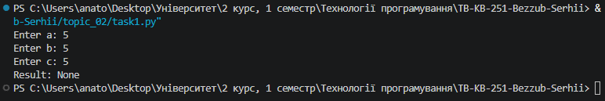

2. Калькулятор за допомогою if-else
Написати програму-калькулятор, використовуючи конструкцію if-else. Кожна арифметична операція має бути реалізована в окремій функції.
Текст програми:
codePython
def add(a, b):
return a + b

def subtract(a, b):
return a - b

def multiply(a, b):
return a * b

def divide(a, b):
if b == 0:
return "Error: division by zero"
return a / b

a = float(input("Enter first number: "))
b = float(input("Enter second number: "))
op = input("Enter operator (+, -, *, /): ")

if op == '+':
print(add(a, b))
elif op == '-':
print(subtract(a, b))
elif op == '*':
print(multiply(a, b))
elif op == '/':
print(divide(a, b))
else:
print("Invalid operator")

Посилання на github: https://github.com/Teraliter/--251-/blob/main/topic_02/task2.py
Знімок екрану з посилання на github:
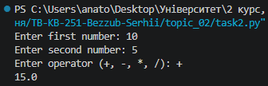

3. Калькулятор за допомогою match-case
Написати програму-калькулятор, використовуючи конструкцію match-case. Кожна операція має бути виконана в окремій функції.
Текст програми:
codePython
def add(a, b):
return a + b

def subtract(a, b):
return a - b

def multiply(a, b):
return a * b

def divide(a, b):
if b == 0:
return "Error: division by zero"
return a / b

a = float(input("Enter first number: "))
b = float(input("Enter second number: "))
op = input("Enter operator (+, -, *, /): ")

if op == '+':
print(add(a, b))
elif op == '-':
print(subtract(a, b))
elif op == '*':
print(multiply(a, b))
elif op == '/':
print(divide(a, b))
else:
print("Invalid operator")

Посилання на github: https://github.com/Teraliter/--251-/blob/main/topic_02/task3.py
Знімок екрану з посилання на github:
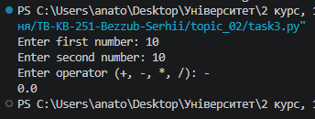
Звіт до Теми №3
Цикли та структури даних (списки, словники)
Під час виконання практичного завдання до Теми №3 було надано варіанти рішення до наступних задач:
Хід виконання завдання:

1. Калькулятор у циклі з виходом
Написати програму-калькулятор з постійними запитами на введення нових даних та операцій. Реалізувати механізм завершення програми після отримання команди виходу.
Текст програми:
codePython
def add(a, b):
return a + b

def subtract(a, b):
return a - b

def multiply(a, b):
return a * b

def divide(a, b):
if b == 0:
return "Error: division by zero"
return a / b

while True:
cmd = input("Enter operator (+, -, *, /) or 'exit' to quit: ")
if cmd.lower() == 'exit':
break

if cmd not in ('+', '-', '*', '/'):
print("Invalid operator")
continue

a = float(input("Enter first number: "))
b = float(input("Enter second number: "))

if cmd == '+':
print("Result:", add(a, b))
elif cmd == '-':
print("Result:", subtract(a, b))
elif cmd == '*':
print("Result:", multiply(a, b))
elif cmd == '/':
print("Result:", divide(a, b))

Посилання на github: https://github.com/Teraliter/--251-/blob/main/topic_03/task1.py
Знімок екрану з посилання на github:
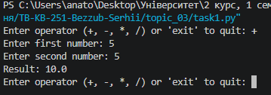

2. Тестування методів списків
Написати програму тестування функцій списків: extend(), append(), insert(id, val), remove(val), clear(), sort(), reverse(), copy().
Текст програми:
codePython
items = [1, 2, 3]
print("Initial:", items)

items.append(4)
print("append(4):", items)

items.extend([5, 6])
print("extend([5, 6]):", items)

items.insert(1, 99)
print("insert(1, 99):", items)

items.remove(99)
print("remove(99):", items)

items.sort()
print("sort():", items)

items.reverse()
print("reverse():", items)

copy_items = items.copy()
print("copy():", copy_items)

items.clear()
print("clear():", items)

Посилання на github: https://github.com/Teraliter/--251-/blob/main/topic_03/task2.py
Знімок екрану з посилання на github:

3. Тестування методів словників
Написати програму тестування функцій та операцій для словників: update(), del, clear(), keys(), values(), items().
Текст програми:
codePython
data = {"a": 1, "b": 2, "c": 3}
print("Initial:", data)

data.update({"d": 4, "e": 5})
print("update:", data)

print("keys:", list(data.keys()))
print("values:", list(data.values()))
print("items:", list(data.items()))

del data["a"]
print("del data['a']:", data)

data.clear()
print("clear:", data)

Посилання на github: https://github.com/Teraliter/--251-/blob/main/topic_03/task3.py
Знімок екрану з посилання на github:
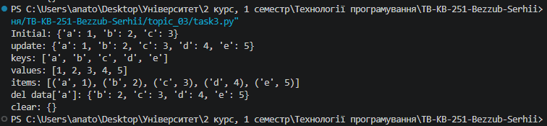

4. Пошук позиції для вставки елемента у відсортований список
Маючи відсортований список, написати функцію пошуку позиції для вставки нового елемента в список зі збереженням сортування.

Текст програми:
codePython
def find_insert_position(sorted_list, val):
for i in range(len(sorted_list)):
if val <= sorted_list[i]:
return i
return len(sorted_list)

nums = [10, 20, 30, 40, 50]
val = 25
pos = find_insert_position(nums, val)

print("List:", nums)
print("Position to insert:", pos)
nums.insert(pos, val)
print("Updated list:", nums)

Посилання на github: https://github.com/Teraliter/--251-/blob/main/topic_03/task4.py
Знімок екрану з посилання на github:
